Chatbot inteligente para atención al cliente en una tienda de ropa online

Introducción
La tienda de ropa "ModaClick" vende productos exclusivamente por internet. Recibe muchas preguntas repetidas a través de su página web y redes sociales, como: horarios de entrega, métodos de pago, cambios y devoluciones. Actualmente, las respuestas son manuales y lentas, lo que genera molestias en los clientes. Por eso, la tienda desea implementar un chatbot con Inteligencia Artificial que pueda responder preguntas frecuentes de forma automática y rápida.
Problemática
ModaClick no cuenta con personal suficiente para responder a todos los mensajes de los clientes en tiempo real. Esto provoca demoras, pérdida de ventas y mala experiencia para el cliente.
Objetivo general
Implementar un chatbot inteligente que responda automáticamente a las preguntas frecuentes de los clientes en la tienda online ModaClick.
Objetivos específicos
- Analizar las preguntas frecuentes de los clientes para definir el contenido necesario del chatbot.
- Garantizar que el chatbot funcione sin errores ni fallas en todos los casos posibles de uso.
- Diseñar, entrenar e integrar el chatbot con respuestas automáticas en el sitio web de ModaClick.
- Medir el impacto del chatbot en la atención al cliente y el tiempo de respuesta.

Historias de usuario
Objetivo 1: Analizar las preguntas frecuentes de los clientes para definir el contenido necesario del chatbot
- HU1.1: Como administrador de la tienda, quiero ver cuáles son las preguntas más comunes que hacen los clientes, para que el chatbot las pueda responder.
- HU1.2: Como desarrollador del sistema, quiero tener acceso a los mensajes anteriores de los clientes para analizar qué información debe saber el chatbot.
- HU1.3: Como cliente, quiero que el chatbot sepa responder todas las preguntas que tenga.
- HU1.4: Como encargado de marketing, quiero formar parte del análisis para asegurar que los mensajes del chatbot tengan el lenguaje y tono adecuado.
- HU1.5: Como trabajador de atención al cliente, quiero enviar las preguntas que recibo con frecuencia y sus respuestas para que el chatbot pueda responderlas por mí.
- HU1.6: Como dueño quiero identificar las preguntas frecuentes para asegurar que el chatbot contribuya con los problemas de falta de personal.
Objetivo 2: Garantizar que el chatbot funcione sin errores ni fallas en todos los casos posibles de uso
- HU2.1: Como administrador del sistema, quiero que el chatbot responda correctamente el 100% de las preguntas, sin errores, sin importar la forma en que se escriban.
- HU2.2: Como cliente nuevo, quiero que el chatbot nunca falle ni se quede colgado, para tener una experiencia perfecta cada vez que lo uso.
- HU2.3: Como Encargado de atención al cliente, quiero que el chatbot funcione sin errores para que el cliente no tenga quejas.
- HU2.4: Como dueño quiero que el chatbot funcione de manera efectiva para así reducir las pérdidas de ventas.
- HU2.5: Como QA hacer todas las pruebas necesarias para que el chatbot pueda funcionar correctamente frente a todos los casos posibles.
- HU2.6: Como líder de proyecto, quiero realizar pruebas previas al lanzamiento con usuarios reales para corregir cualquier error funcional o de comprensión.

Objetivo 3: Diseñar, entrenar e integrar el chatbot con respuestas automáticas en el sitio web de ModaClick
- HU3.1: Como cliente, quiero que el chatbot me dé opciones claras para elegir, como "consultar horarios" o "preguntar por cambios".
- HU3.2: Como equipo de diseño, quiero planificar el orden de las respuestas del chatbot para que sea fácil de entender y usar.
- HU3.3: Como desarrollador, quiero agregar frases típicas como "¿Qué pasa si la ropa no me queda?" para que el chatbot sepa qué responder.
- HU3.4: Como administrador, quiero asegurarme de que el chatbot dé respuestas correctas sobre políticas de entrega y devolución.
- HU3.5: Como cliente, quiero ver el chatbot disponible en la esquina del sitio web para poder hacer preguntas en cualquier momento.
- HU3.6: Como técnico web, quiero que el chatbot funcione sin afectar el diseño ni la velocidad del sitio.
Objetivo 4: Medir el impacto del chatbot en la atención al cliente y el tiempo de respuesta
- HU4.1: Como dueño del negocio, quiero ver si bajó el número de mensajes sin responder desde que usamos el chatbot.
- HU4.2: Como cliente frecuente, quiero que el chatbot me ayude a resolver mis dudas más rápido que antes.
- HU4.3: Como encargado de atención al cliente, quiero comparar los resultados luego de lanzar el chatbot para conocer el impacto que este tuvo en la satisfacción del cliente.
- HU4.4: Como desarrollador, quiero conocer el impacto del chatbot para saber si serán necesarias modificaciones y arreglos.
- HU4.5: Como cliente, me gustaría dar mi reseña para que así se pueda medir el impacto real del chatbot.
- HU4.6: Como encargado de atención al cliente, quiero conocer si el tiempo de respuesta es lo suficientemente rápido para que el cliente tenga una buena experiencia.

WBS
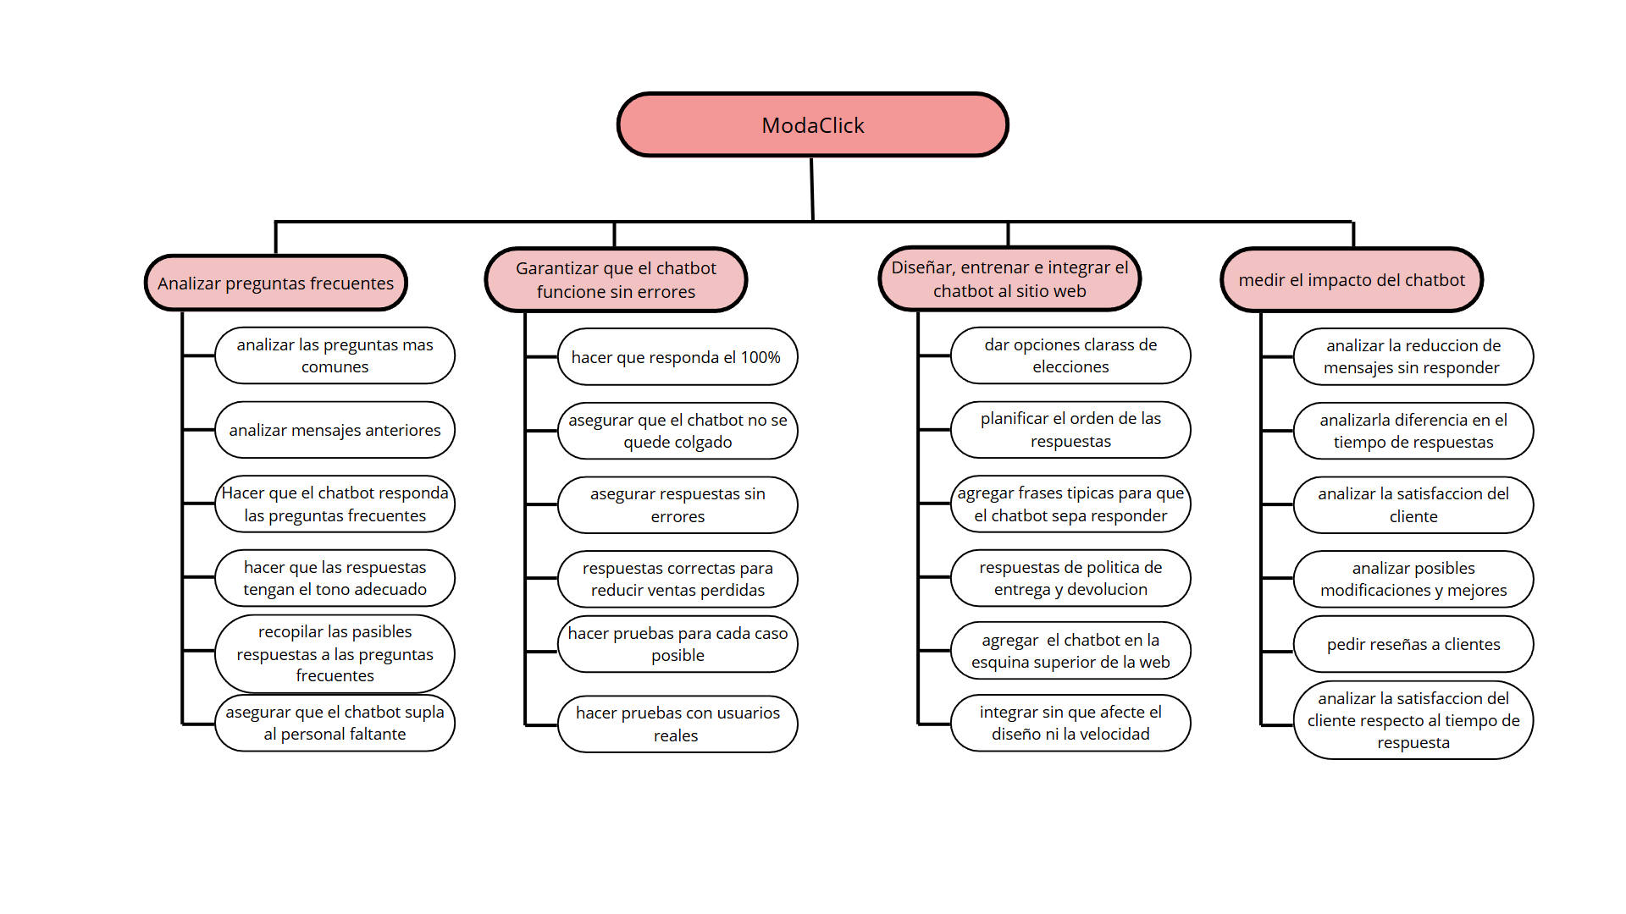
Diagrama de Gantt
- Dibujar en un Diagrama de Gantt los objetivos específicos y las historias de usuario con sus fechas de trabajo.
- Se recomienda que las tareas tengan una duración de 2-6 semanas.
- Adjuntar una imagen en este apartado.
- La misma imagen debe estar en la carpeta “Anexos”.

Procesos de Negocio: Implementación de Chatbot en ModaClick
Objetivo del proceso:
Mejorar la atención al cliente y optimizar los recursos humanos mediante la incorporación de un chatbot que responda consultas frecuentes en la tienda online de ropa "ModaClick".

Roles involucrados:
- 👩‍💼 Responsable de Atención al Cliente y Operaciones de Negocio (AO)
- 📊 Responsable de Mejora y Estrategia Comercial (ME)
- 📑 Responsable de Comunicación y Marketing (CM)
Tareas por rol:
1. Responsable de Atención y Operaciones (AO)
- T1. Revisar y clasificar los mensajes recibidos por WhatsApp, redes y web.
- T2. Redactar respuestas estándar claras y consistentes.
- T3. Simular conversaciones típicas con clientes para validar respuestas.
- T4. Atender las consultas que el chatbot no pueda resolver
- T5. Definir en qué momentos y canales operará el chatbot (web, redes, etc.).
2. Responsable de Mejora y Estrategia Comercial (ME)
- T6. Asignar responsables para revisar métricas semanales del chatbot.
- T7. Evaluar si el chatbot reduce el tiempo promedio de atención
- T8. Recopilar comentarios de los clientes sobre la utilidad del chatbot.
- T9. Detectar oportunidades de venta cruzada o sugerencias.
- T10. Proponer mejoras al flujo de atención integrando el chatbot con promociones
3. Responsable de Comunicación y Marketing (CM)
- T11. Diseñar la campaña de lanzamiento del chatbot en redes sociales.
- T12. Elaborar mensajes publicitarios amigables para explicar el uso del chatbot.
- T13. Coordinar con AO para garantizar que la comunicación sea coherente con la experiencia real.
- T14. Medir el impacto de la campaña de lanzamiento en tráfico y consultas
- T15. Ajustar las estrategias de marketing según el comportamiento de los usuarios con el chatbot.

Flujo general del proceso:
- Inicio del proceso
  - AO identifica las consultas más frecuentes y define la operación del chatbot.
- Configuración operativa del chatbot
  - AO elabora respuestas claras y entrena al personal.
- Activación y comunicación
  - CM lanza campaña de difusión y AO activa el sistema.
- Seguimiento, evaluación y mejora continua
  - ME analiza resultados y propone ajustes con AO y CM.

En base a la información provista, dibujar un modelado del proceso de negocio con 4 swinlanes:

